2022. január 6-án, csütörtökön, Vízkereszt napján
16 órakor a Bazilikában

Kaposi Brúnó
Fischer Annie-ösztöndíjas
orgonaművész (2013A) előadásában

ORGONAKONCERT
lesz.

Az előadó hetedikes korában iskolánkban kezdett zongorázni, majd a budapesti konzervatóriumban és a würzburgi zeneakadémián tanult. Jelenleg a budapesti Jézus Szíve-templom orgonistája.

Műsoron Dupré, Bartók, Vivaldi, Bach, Mendelssohn, Reger művei.

A koncert támogatója az
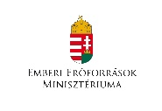.

Minden érdeklődőt szeretettel hívunk és várunk!

